- Mit nevezünk n-dimenziós intervallumnak?
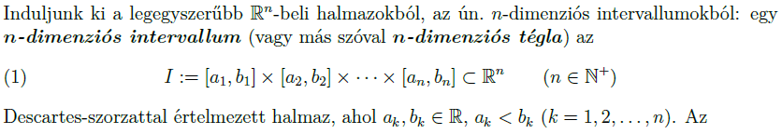

- Hogyan értelmezzük egy n-dimenziós intervallum mértékét?
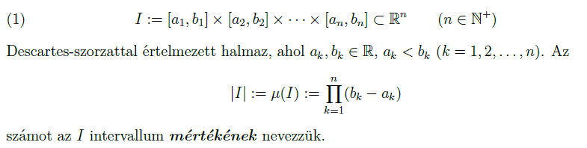

- Mit értünk az n-dimenziós intervallumnak egy felosztásán?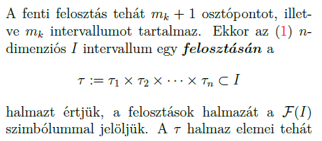

- Adja meg az alsó és felső közelítő összeg fogalmát egy n-dimenziós intervallumon értelmezett függvényre vonatkozóan!
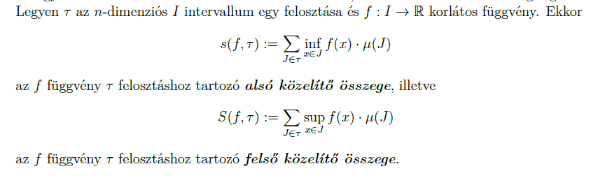

- Adja meg a Darboux-féle alsó és felső integrál fogalmát egy n-dimenziós intervallumon értelmezett függvényre vonatkozóan!


- Mikor mondjuk, hogy egy n-dimenziós intervallumon értelmezett függvény (Riemann) integrálható?

- Adjon példát olyan kétváltozós függvényre, amely nem (Riemann)-integrálható!
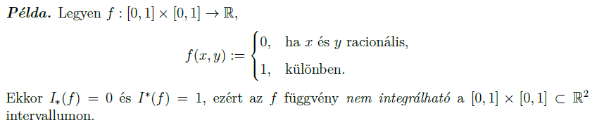

- Mi a kapcsolat a Riemann-integrálhatóság és a folytonosság között?

- Hogyan szól a Riemann-integrálhatóság Lebesgue-kritériuma?
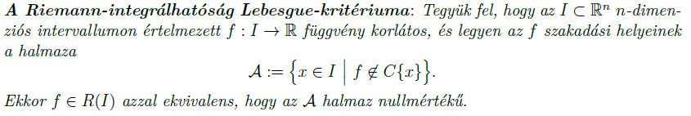

- Fogalmazza meg a Fubini-tételt!
